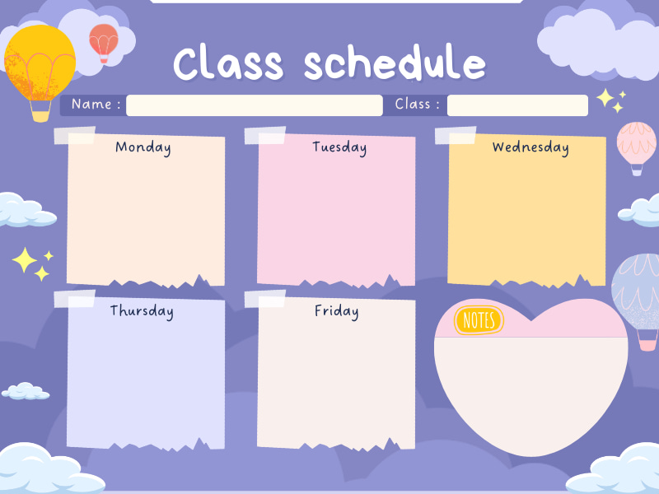

**Ôn tập**

Ôn thơ: Quạt cho bà ngủ

**Văn học**

Dạy thơ: Quạt cho bà ngủ

**Vận động**

Lăn bóng bằng 2 tay và di chuyển theo bóng

**Khám phá**

Trò chuyện vè những ng than yeu trong gia đìng bé

**Hoạt động tạo hình**

Vẽ khu phố, làng xóm của bé

**Làm quen với toán**

Xác định vị trí, đồ vật so với bạn khác

Thời khoá biểu – Tuần 4 tháng 10

MGL A3



**Ôn tập**

Ôn chữ cái o, ô, ơ

**Âm nhạc**

VĐTN: Nhà mình rất vui

**Làm quen chữ viết**

Tập tô chữ a, ă, â

**Khám phá**

Khám phá về ngôi nhà than yêu của bé

**Hoạt động tạo hình**

Tạo hình ngôi nhà của bé

**Làm quen với toán**

Xác định phía trên, dưới, trước sau của đối tượng khác có sự định hướng

Thời khoá biểu – Tuần 5 tháng 10

MGL A3

